**Конспект с использованием палочек Кюизенера (подготовительная группа)**

**Программное содержание:**

Упражнять детей в закреплении состава числа 9 на основе измерения и цвета, упражнять в уменьшении и увеличении чисел в пределах 10 на единицу; учить детей отбирать палочки нужного цвета и цифрового значения, соответствующие размеру картины, распределять их в пространстве с целью получения нужного образа; закреплять пространственные представления, умение обозначать словами «между», «справа», «слева», «над», «под» месторасположение предметов на листе бумаги; закреплять временные представления; закреплять порядковый счет в пределах 20; развивать мыслительные операции, умение понимать поставленную задачу и решать ее самостоятельно; воспитывать навыки самоконтроля и самооценки.

**Методические приемы:**

«Зарядка для ума»;составление состава числа 9 из двух меньших чисел с использованием палочек Кюизенера; игра «На 1 больше, на 1 меньше»; игра «Заколдованная картинка»; физминутка «Раз, два, три, четыре, пять»; игровое задание «Разложи, как я скажу»; игра «Сложи по образцу»; итог занятия.

**Ход занятия:**

Воспитатель:  
- Ребята, к нам пришли сегодня гости, кто же мы с вами? (Хозяева).  
- А какими должны быть они? (Доброжелательными, приветливыми, радостными).  
- Правильно. Так давайте улыбнёмся гостям. Если у кого-то и было не очень хорошее настроение, оно несомненно сейчас улучшилось. Итак, настроение отличное, и вы готовы отвечать на мои вопросы? (Ответы детей).

- Мы с вами каждое утро делаем зарядку, а для чего она нужна? (Быть здоровыми и крепкими). Я с вами согласна и хочу вам предложить сейчас зарядку для ума. Это вопросы, на которые вы должны быстро ответить:

- Какой сейчас идёт месяц?

- Какое время года?

- Какой сегодня день недели? А какой будет завтра?

- Какое сегодня число?

- Какой месяц? Назовите.

- Молодцы, на все вопросы ответили правильно! Ребята, я знаю, что вы любите отгадывать загадки и решила загадать одну сейчас вам.  
Ножек четыре, шляпка одна.

Он нужен, коль станет обедать семья.

- Про что эта загадка? (Про стол). Почему вы решили, что это стол, а может быть это стул, ведь у него тоже четыре ножки и одна шляпка. (Ответы детей).

- Конечно, вы правы, семья садится обедать за стол, на один стул все сесть не смогут. Так давайте и мы с вами подойдём к столу, здесь вас ждёт интересное задание.

**Задание 1.** **Состав числа 9.**

- Ребята, откройте коробочки с цветными счетными палочками. Достаньте палочку, которая обозначает число 9.

-Какого цвета эта палочка? (Синяя).

-А сейчас достаньте столько белых палочек, чтобы они все разместились под синей.

-Сколько белых палочек лежит под синей палочкой? (9 белых палочек).

-Да, правильно. *В числе 9 – 9 единиц*. Давайте назовем их: (1,1,1,1,1,1,1,1 и 1).

-А теперь подумайте и приложите ниже одну белую палочку, а вторую такую, чтобы они вместе по длине были равны синей палочке.

- Какого цвета эта палочка? (Бордовая). Какое число обозначает бордовая палочка? (Число восемь). Значит 9 это 1 и 8.

-Приложите ниже одну розовую палочку, а вторую такую, чтобы они вместе были равны по длине синей палочке. Какую палочку вы положили? (Черную). Какое число обозначает розовая палочка? (Два). Какое число обозначает черная? (Семь). Значит 9 это 2 и 7.

(По аналогии дети составляют все варианты числа 9).

Воспитатель на доске выкладывает ***все варианты состава числа 9.***

- Дети, сейчас вы показали, из каких двух меньших чисел можно составить число 9. Давайте еще раз их назовем:

- Белая палочка обозначает число 1, а бордовая – число 8. Значит 9 это 1 и 8.

- Розовая палочка обозначает число 2, а черная – число 7. Значит 9 это 2 и 7.

- Голубая палочка обозначает число 3 , а фиолетовая – число 6. Значит 9 – это 3 и 6.

- Красная палочка обозначают число 4, желтая – число 5. Значит 9 это 4 и 5.

(Воспитатель рядом со своими палочками прикладывает записи числовых выражений).

**Задание 2.** **Игра «На 1 больше, на 1 меньше».**

Дети стоят в кругу, воспитатель показывает палочку любого цвета и просит детей выполнить на 1 движение больше или меньше:

- присесть;

- хлопнуть в ладоши;

- прыгнуть;

- моргнуть глазами;

- поднять руку вверх и т.д.

**Задание 3. «Заколдованная картинка» (симметричное выкладывание по схеме).**

**-** Ребята,у вас на столе лежат заколдованные картинки. Злой волшебник украл яркие цвета, а половину картинки вообще спрятал. Попытайтесь расколдовать картинку и узнать, что на ней изображено.

(Детям предлагается схема, выложенная в черно-белом варианте. Ребенок должен подобрать палочки по цвету в соответствии с количеством квадратов на схеме, а затем произвести симметричное выкладывание, чтобы узнать, какой рисунок (изображение) получится).

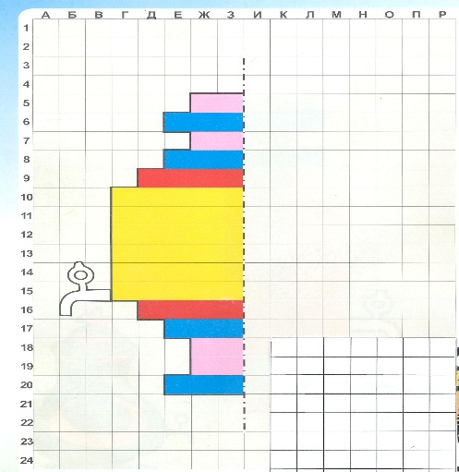

- Какой рисунок у вас получился? (Самовар).

- Какие по цвету палочки вы положили сверху в пятом ряду? Почему? (Розовые, потому что они занимают два квадрата в схеме). А в шестом ряду? (голубые). Сколько всего желтых палочек вы использовали? (Двенадцать). Какие ряды занимают красные палочки на схеме? (Девытый ряд, шестнадцатый ряд).

- Какие палочки вы положили в самом низу самовара? Почему? (Голубые, потому что они занимают три квадрата на схеме).

Молодцы, вы все правильно справились с заданием, сложите палочки снова в коробки и давайте отдохнем.

**Физминутка. Раз, два, три, четыре, пять, топаем ногами (возле стола).**

Раз, два, три, четыре, пять, топаем ногами.

Раз, два, три, четыре, пять, хлопаем руками.

Раз, два, три, четыре, пять, будем собираться.

Раз, два, три, четыре, пять, сядем заниматься.

**Задание 4. «Разложи, как я скажу»**

Детям даются карточки с цифрами.

Воспитатели предлагает разложить на карточки палочки в соответствии с числовым обозначением, а затем дает задания:

- справа от палочки, которая обозначает число 5 положить красный квадрат;

- слева от палочки, которая обозначает число 9 положить зеленый треугольник;

- над палочкой, которая обозначает число 6 положить синий круг;

- под палочкой, которая обозначает число 7 положить желтый квадрат;

- между палочками, которые обозначают числа 10 и 5 положите зеленый круг.

(Воспитатель предлагает детям проверить выполненное задание, образец которого вывешивается на доске. Если дети ошиблись, то они исправляют ошибки, проговаривая свои действия).

**Задание 5. Игра «Сложи картинку по образцу».**

Детям даются картинки, по которым нужно выложить на столе точно такую же.

Гостям можно предложить посмотреть, справились ли дети с заданием.

**Итог занятия.**

- Что интересного было на занятии?

- А что понравилось тебе больше всего?

- Какое задание было самым трудным?

- Какое задание было самым легким?

- Как ты считаешь, ты хорошо поработал?

- Почему ты так решил?

- За что бы ты себя похвалил?

Оценка работы детей воспитателем.